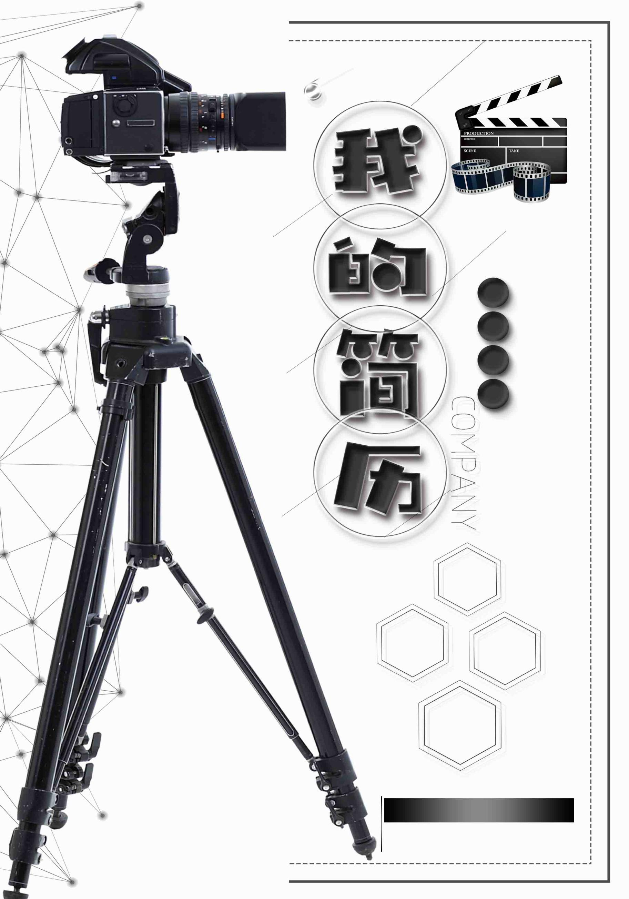

**姓名：**XXX

**年龄：**22岁

**毕业院校：**中国摄影大学

**联系方式：**1854400200

不一样的视角

不

一样的世界



**所获荣誉**

**工作经验**

**教育经验**

**自我评价**

住址：安徽省芜湖市 生日：1996年6月1日

手机：18544XXXX 邮箱：XXX@qq.com

**XXX** 应聘：摄影类岗位

**2011.9 - 2015.6 中国摄影大学 摄影专业**

* 主修课程：本专业相关专业、本专业相关专业、本专业相关专业、本专业相关专业、本专业相关专业、本专业相关专业、本专业相关专业、本专业相关专业。
* 校期间获一等奖学金1次，二等奖学金5次，成绩排名前50

**2017.09-2016.02 XX摄影公司 摄影师**

* 写入本专业相关的工作经验，写入本专业相关的工作经验，写入本专业相关的工作经验，写入本专业相关的工作经验。
* 写入本专业相关的工作经验，写入本专业相关的工作经验，写入本专业相关的工作经验，写入本专业相关的工作经验。

**2016.01-2014.10 XX摄影公司 摄影师**

* 写入本专业相关的工作经验，写入本专业相关的工作经验，写入本专业相关的工作经验，写入本专业相关的工作经验。
* 写入本专业相关的工作经验，写入本专业相关的工作经验，写入本专业相关的工作经验，写入本专业相关的工作经验。
* **语言能力：**普通话一级甲等，英语四级证书
* **计算机能力：**熟练掌握OFFICE、photoshop等日常办公软件；计算机等级考试（三级）。
* **其他能力：**C1驾照
* 本人诚实守信，工作严谨踏实，认真负责，处事机灵。拥有积极向上的生活态度和广泛的兴趣爱好，具有良好的心理素质和吃苦耐劳精神，对事有自己的见解，并有较强的共事协作能力。
* 我有着年轻人特有的朝气和魄力，富有开创事业的头脑和激-情，有较好的文字功底，口头表达能力以及交际能力。



**自荐信**

**尊敬的领导：**

　　十分感谢您在百忙之中翻阅我的自荐书，为一名即将毕业参加到社会工作的我打开了一扇通往成功的期望之门!

我是XXXXXXX的一名本科生。获悉贵公司要招摄影师职位。我对这个工作岗位抱有极大的兴趣，并且一心想向摄影方向发展，十分乐意为贵公司的发展了尽一份微薄之力。我很荣幸有机会向您呈上我的个人资料。

　　四年的大学生活，我并没有荒废，我将所有的精力都用在了学习上。因为摄影专业有平面绘图和空间构造的课程，在刚开始学习摄影知识时我深刻的体会到美术知识的专业性极强，这个职位是我想作为事业奋斗一生的工作。因为它需要专业的知识和技能以及认真负责的态度，这些在性格方面都与我极其贴合。我相信透过我的不断的学习和努力，能为企业做出自己的奉献，在此真诚的期望贵公司给我一个机会!

　　在四年的大学生活里，我认真对待学习，专业课成绩平均分在80分以上，思想品德良好，在校期间为了充实自己的大学生活，我取得了教育部考试中心认证的计算机三级合格证，英语四级合格证。

　　本人能够熟练使用办公软件，对电脑有必须的操作潜力。四年中我利用课余时间和寒暑假时间做兼职，并透过各项工作的学习让我感觉到职责的重要。我的性格属于中向型的性格，我富有上进心，做事认真吃苦耐劳。本人遇事冷静，具备必须的沟通协调潜力、团队合作潜力、抗压潜力。

尊敬的领导，如果我能喜获你带给的机会，我必须会尽职尽责地用实际行动向您证明：贵公司的过去我来为及参与;但贵公司的未来，我愿意奉献我毕生的心血和汗水!我期盼您的佳音。再次表示我最诚挚的谢意!最后祝愿贵公司生意兴隆、万事如意!

此致

敬礼！